ПРОЕКТ
М У Н И Ц И П А Л Ь Н О Й П Р О Г Р А М М Ы

«Формирование современной городской среды на территории городского поселения
«Аксёново-Зиловское»
на 2018 - 2024 годы»

Муниципальная долгосрочная целевая программа
«Формирование современной городской среды на период 2018-2024 годы»

Паспорт муниципальной долгосрочной целевой программы
«Формирование современной городской среды на период 2018-2024 годы»

Наименование Программы | Муниципальная долгосрочная целевая программа "Благоустройство территории городского поселения «Аксеново-Зиловское» на период 2018-2024 годы»  (далее - Программа)
Основание для разработки программы | Гражданский кодекс Российской Федерации, Бюджетный кодекс Российской Федерации, Федеральный закон от 06.10.2003 N 131-ФЗ «Об общих принципах организации местного самоуправления в Российской Федерации».
Муниципальный заказчик Программы | Администрация городского поселения «Аксеново-Зиловское» Забайкальского края Чернышевского района
Разработчик Программы | Администрация городского поселения «Аксеново-Зиловское»
Исполнители  мероприятий  Программы: | Администрация городского поселения «Аксеново-Зиловское»
Основные цели Программы | - совершенствование системы комплексного благоустройства городского поселения «Аксеново-Зиловское»  - повышение уровня внешнего благоустройства и  санитарного содержания городского поселения «Аксеново-Зиловское»  - Совершенствование эстетического вида городского поселения «Аксеново-Зиловское» Забайкальского края Чернышевского района создание гармоничной архитектурно-ландшафтной среды  - активизации работ по благоустройству территории поселения, создание систем наружного освещения улиц населенного пункта;  - развитие и поддержка инициатив жителей населенных пунктов по благоустройству санитарной очистке придомовых территорий, создание детских площадок  - асфальтирование дворовых территорий и подъезд к ним  - обеспечение безопасного проживания и жизнедеятельности населения поселения, создание комфортных условий проживания и отдыха населения, обеспечение экологической безопасности, улучшение эстетического состояния объектов благоустройства и их бесперебойного функционирования
Основные задачи Программы | - организация взаимодействия между предприятиями, организациями и учреждениями при решении вопросов благоустройства территории поселения.  - приведение в качественное состояние элементов благоустройства.  - привлечение жителей к участию в решении проблем благоустройства.  - создание уличного освещения, путем заключения муниципального контракта .  - оздоровление санитарной экологической обстановки в поселении и на свободных территориях, ликвидация свалок бытового мусора.  - оздоровление санитарной экологической обстановки в местах санкционированного размещения ТБО, выполнить зачистки, обваловать, оградить, обустроить подъездные пути.  - асфальтирование дворовых территорий и подъезд к ним; создание детских площадок для улучшения и внедрения дополнительных мест отдыха
Сроки реализации Программы | 2018 – 2022годы
Объемы и источники финансирования  Программы | общий объем финансирования Программы составляет: тыс. рублей, в том числе:  2018 год- формируется при поступлении субсидии.  2019 год- формируется при поступлении субсидии  2020 год- формируется при поступлении субсидии  2021 год- формируется при поступлении субсидии  2022 год – формируется при поступлении субсидии  2023 год - формируется при поступлении субсидии  2024 год - формируется при поступлении субсидии
Ожидаемые конечные результаты реализации Программы | - единое управление комплексным благоустройством городского поселения «Аксеново-Зиловское» Забайкальского края Чернышевского района.  - определение перспективы улучшения благоустройства городского поселения «Аксеново-Зиловское» Забайкальского края Чернышевского района  - создание условий для работы и отдыха жителей поселения.  - улучшение состояния территорий городского поселения «Аксеново-Зиловское» Забайкальского края Чернышевского района - привитие жителям городского поселения любви и уважения к своему поселку, к соблюдению чистоты и порядка на территории городского поселения «Аксеново-Зиловское» Забайкальского края Чернышевского района  - улучшение экологической обстановки и создание среды, комфортной для проживания жителей поселения;  - совершенствование эстетического состояния территории;  - увеличение площади благоустроенных зелёных насаждений в поселении;  - создание зелёных зон для отдыха жителей и гостей поселения;  - предотвращение сокращения зелёных насаждений  -ликвидация несанкционированных свалок в населённых пунктах поселения  - увеличение количества высаживаемых деревьев  - увеличение площади цветочного оформления;  - благоустроенность населенного пункта поселения;

Раздел 1. СОДЕРЖАНИЕ ПРОБЛЕМЫ И ОБОСНОВАНИЕ
НЕОБХОДИМОСТИ ЕЕ РЕШЕНИЯ ПРОГРАММНЫМИ МЕТОДАМИ

Природно-климатические условия городского поселения «Аксеново-Зиловское» Забайкальского края Чернышевского района, его географическое положение и рельеф создают относительно благоприятные предпосылки для проведения работ по благоустройству территорий.
Численность населения составляет 3957 человек. На территории поселения находятся организации такие как: физкультурно-оздоровительный комплекс «Багульник», МДОУ д/с «Медвежонок», дом детского творчества, МОУ СОШ №70, больница, железнодорожные организации.
Большие нарекания вызывают благоустройство и санитарное содержание дворовых территорий. По-прежнему серьезную озабоченность вызывают состояние сбора, утилизации и захоронения бытовых и промышленных отходов, освещение улиц поселения, капитальный ремонт внутри поселковых дорог, обустройство пред домовых территорий и подъезда к ним, нехватка детских площадок.
Для решения данной проблемы требуется участие и взаимодействие органов местного самоуправления муниципального района с привлечением населения, предприятий и организаций, наличия финансирования с привлечением источников всех уровней, что обусловливает необходимость разработки и применения данной Программы.
Несмотря на предпринимаемые меры, растет количество несанкционированных свалок мусора и бытовых отходов, отдельные домовладения не ухожены.
Недостаточно занимаются благоустройством и содержанием закрепленных территорий организации, расположенные на территории населенного пункта поселения.
Для решения проблем по благоустройству населенных пунктов поселения необходимо использовать программно-целевой метод. Комплексное решение проблемы окажет положительный эффект на санитарно-эпидемиологическую обстановку, предотвратит угрозу жизни и безопасности граждан, будет способствовать повышению уровня их комфортного проживания.

Раздел 2. ОСНОВНЫЕ ЦЕЛИ И ЗАДАЧИ, СРОКИ И ЭТАПЫ
РЕАЛИЗАЦИИ, ЦЕЛЕВЫЕ ИНДИКАТОРЫ И ПОКАЗАТЕЛИ ПРОГРАММЫ

2.1. Анализ существующего положения в комплексном благоустройстве поселения
Для определения комплекса проблем, подлежащих программному решению, проведен анализ существующего положения в комплексном благоустройстве поселения. Анализ проведен по 3 показателям, по результатам исследования которых, сформулированы цели, задачи и направления деятельности при осуществлении программы.

2.2. Анализ качественного состояния элементов благоустройства поселения

2.2.1.Озеленение
Существующие участки зеленых насаждений общего пользования и растений имеют неудовлетворительное состояние: недостаточно благоустроены, нуждаются в постоянном уходе, эксплуатация их бесконтрольна. Необходим систематический уход за существующими насаждениями: вырезка поросли, уборка аварийных и старых деревьев, декоративная обрезка, подсадка саженцев, разбивка клумб. Причин такого положения много и, прежде всего, в недостаточном участии в этой работе жителей муниципального образования, учащихся, трудящихся предприятий, недостаточности средств, определяемых ежегодно бюджетом поселения.
Для решения этой проблемы необходимо, чтобы работы по озеленению выполнялись работниками, по плану, в соответствии с требованиями стандартов. Кроме того, действия участников, принимающих участие в решении данной проблемы, должны быть согласованы между собой.

2.2.2. Наружное освещение.

Наружное освещение на территории поселения отсутствует.
Проблема заключается в нехватки бюджетных средств для установки и закупки нужного оборудования для освещения в центральной части поселения, а так же в большом потреблении электрической энергии. Данную проблему можно решить путем заключения контракта.

2.2.3. Благоустройство территории

Благоустройство территории включает в себя устройство пред домовых территорий и подъезда к ним, озеленение, приобретение и установка детских игровых и спортивных площадок, обустройство мест отдыха, установка лавочек, клумб, урн для сбора мусора.
В сложившемся положении необходимо создать комплексное благоустройство в поселении.

2.2.4. Привлечение жителей к участию в решении проблем благоустройства поселения

Одной из проблем благоустройства населенных пунктов является негативное отношение жителей к элементам благоустройства: создаются несанкционированные свалки мусора.
Анализ показывает, что проблема заключается в низком уровне культуры поведения жителей населенных пунктов на улицах и во дворах, не бережном отношении к элементам благоустройства.
В течение 2018 - 2024 годов необходимо организовать и провести:
- смотры-конкурсы, направленные на благоустройство муниципального образования: «За лучшее проведение работ по благоустройству, санитарному и гигиеническому содержанию прилегающих территорий» с привлечением предприятий, организаций и учреждений;
- различные конкурсы, направленные на озеленение дворов, придомовой территории.
Проведение данных конкурсов призвано повышать культуру поведения жителей, прививать бережное отношение к элементам благоустройства, привлекать жителей к участию в работах по благоустройству, санитарному и гигиеническому содержанию прилегающих территорий.
Данная Программа направлена на повышение уровня комплексного благоустройства территории городского поселения «Аксеново-Зиловское»:
-Совершенствование системы комплексного благоустройства
-Повышение уровня внешнего благоустройства и
санитарного содержания населенного пункта.
-Совершенствование эстетического вида, создание гармоничной архитектурно-ландшафтной среды.
-активизации работ по благоустройству территории поселения, реконструкции систем наружного освещения улиц населенных пунктов.
- развитие и поддержка инициатив жителей населенных пунктов по благоустройству санитарной очистке придомовых территорий.
-повышение общего уровня благоустройства поселения.
-Организация взаимодействия между предприятиями, организациями и учреждениями при решении вопросов благоустройства территории поселения.
-Приведение в качественное состояние элементов благоустройства.
-Привлечение жителей к участию в решении проблем благоустройства.
- Создание уличного освещения, путем заключения контракта.
- оздоровление санитарной экологической обстановки в поселении и на свободных территориях, ликвидация свалок бытового мусора.
- оздоровление санитарной экологической обстановки в местах санкционированного размещения ТБО, выполнить зачистки, обваловать, оградить, обустроить места сбора ТБО (установка контейнеров) и подъездные пути.

Раздел 3. СИСТЕМА ПРОГРАММНЫХ МЕРОПРИЯТИЙ, РЕСУРСНОЕ
ОБЕСПЕЧЕНИЕ, ПЕРЕЧЕНЬ МЕРОПРИЯТИЙ С РАЗБИВКОЙ ПО ГОДАМ,
ИСТОЧНИКАМ ФИНАНСИРОВАНИЯ ПРОГРАММЫ

Программа рассчитана на 2018 - 2024 годы.
Основой Программы является следующая система взаимоувязанных мероприятий, согласованных по ресурсам, исполнителям и срокам осуществления:
3.1. Мероприятия по совершенствованию систем освещения городского поселения.
3.2. Мероприятия по капитальному ремонту дорог и мостов.
3.3. Мероприятия по благоустройству мест санкционированного размещения твердых бытовых отходов городского поселения.
Предусматривается комплекс работ по приведению в нормативное состояние мест размещения твердых бытовых отходов.
3.3. Проведение конкурсов на звание "Лучшее домовладение", «Лучшая улица». Основной целью проведения данных конкурсов является развитие, поддержка и создание благоприятных условий для объединения усилий жителей, участвующих в работе по благоустройству, содержанию подъездов, придомовой территории.

Перечень мероприятий Программы по благоустройству на 2018-2024 года.

- Организация уличного освещения с использованием новых технологий
- Улица Октябрьская (протяженность составляет 1,8 км)- неосвещена. Данная улица расположена в центре поселка, является часто используемой как для пешеходов, так и для транспортных средств.
- Площадь дороги составляет 18000 $м^{2}$;
- площадь зданий, строений, сооружений расположенных в границах территории составляет 1643 $м^{2}$.;
- тип освещения Люминесцентный;
- высота опоры 3-5 м.;
- тип опоры – железобетонные.
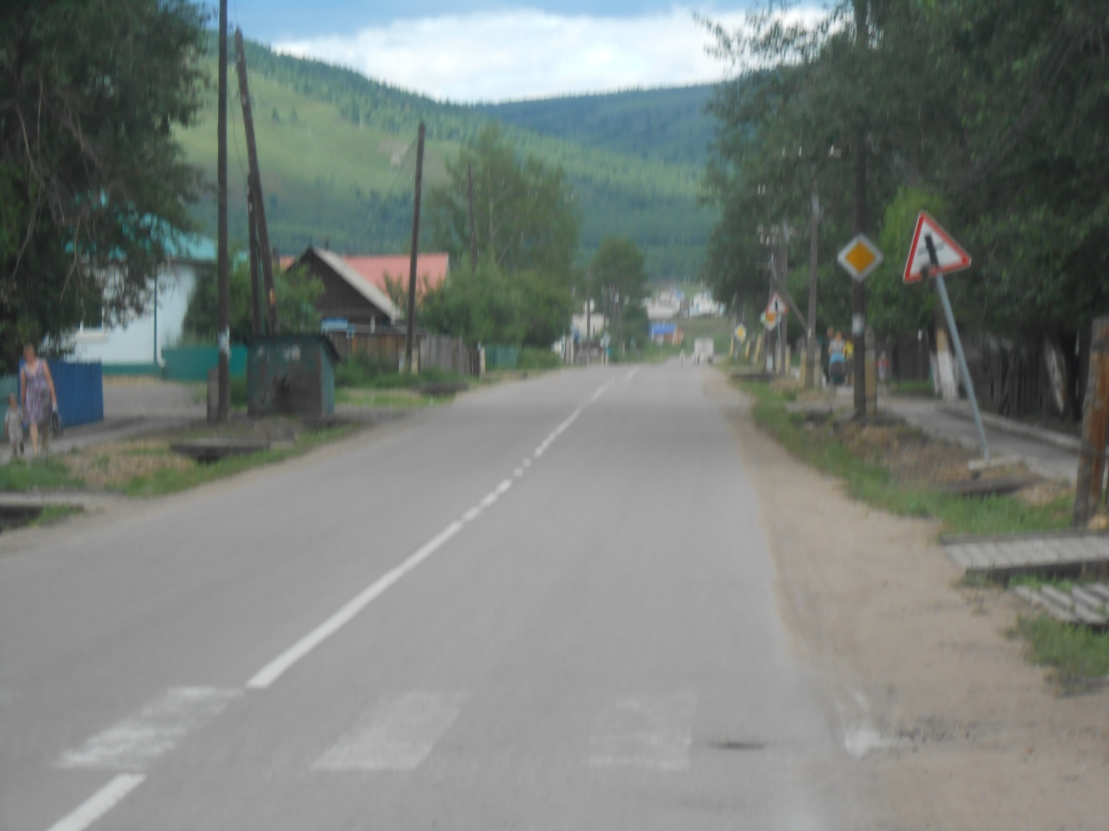
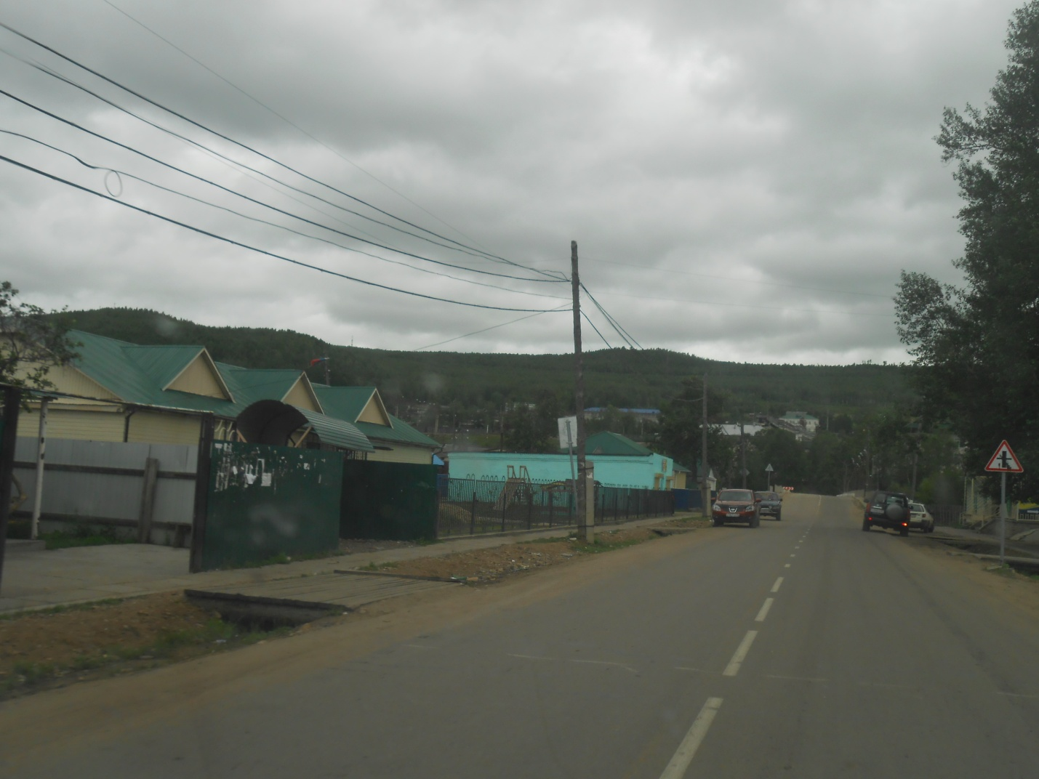

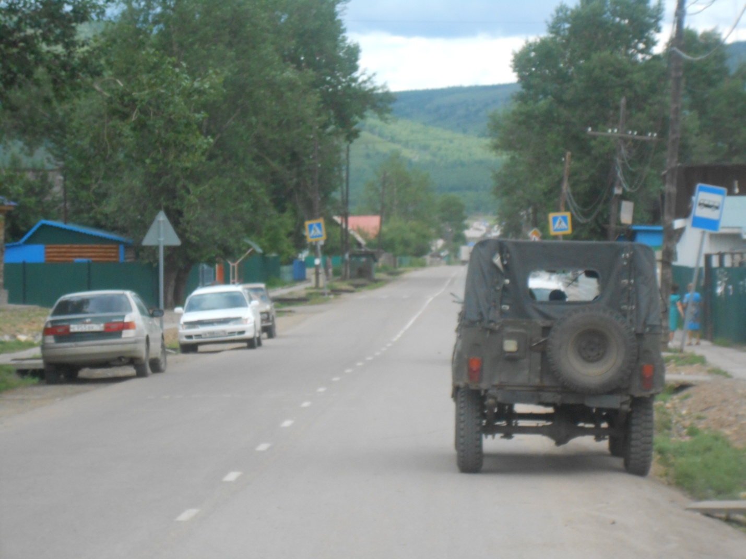

- Улица Садовая (протяженность составляет 1,8 км) – не освещена. Данная улица является востребованная для школьников и их родителей, ведущая к МОУ СОШ №70.
- площадь дороги составляет 18000 $м^{2}$;
- Занимаемая площадь зданий, строений, сооружений расположенных в границе территории составляет 1643 $м^{2}$;
- тип освещения Люминесцентный;
- высота опоры 3-5 м.;
- тип опоры – железобетонные.

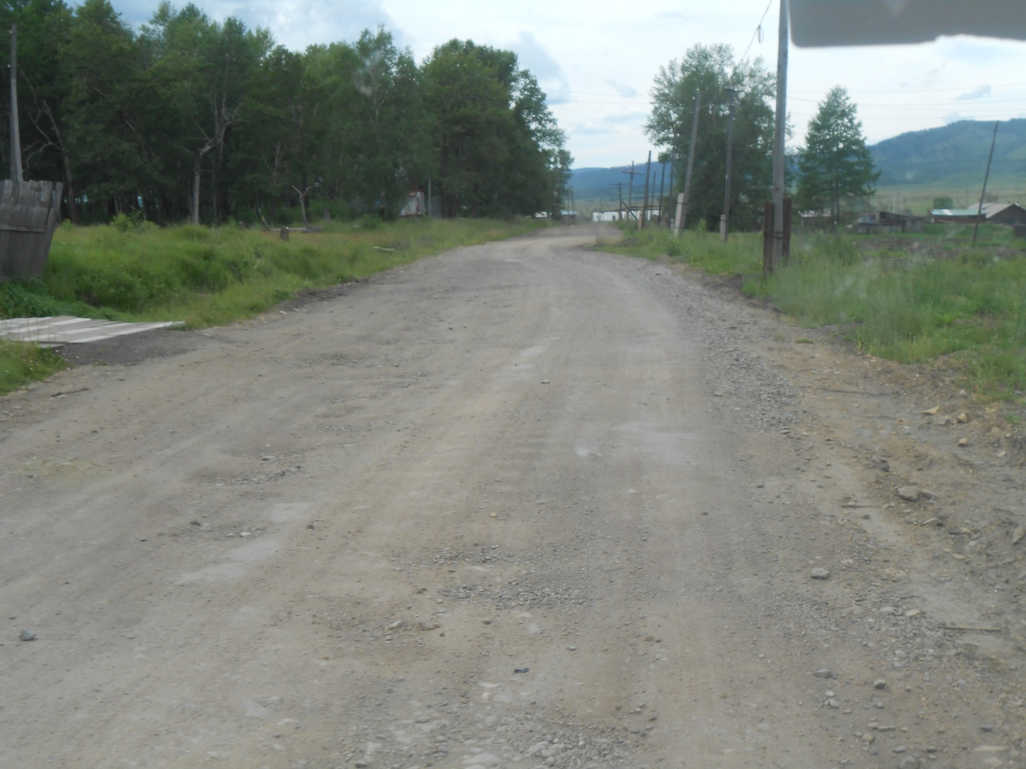

МОУ СОШ №70
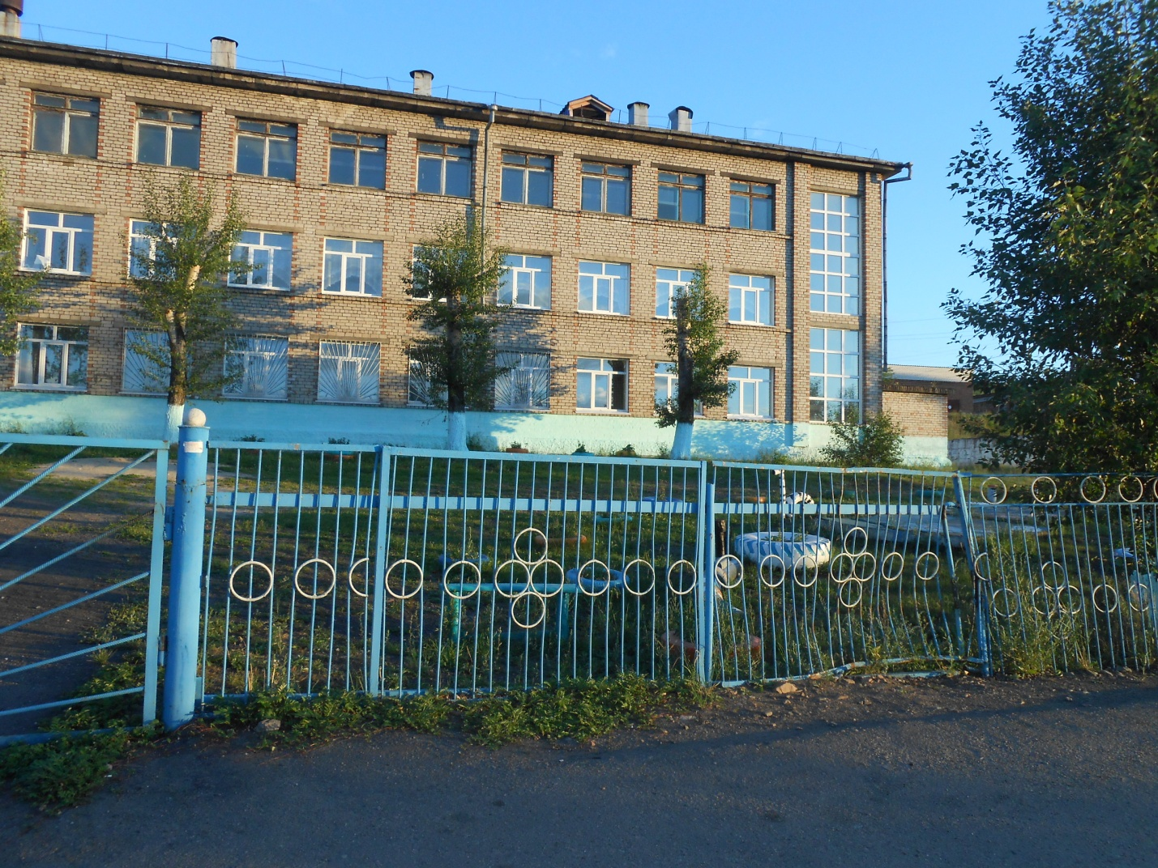

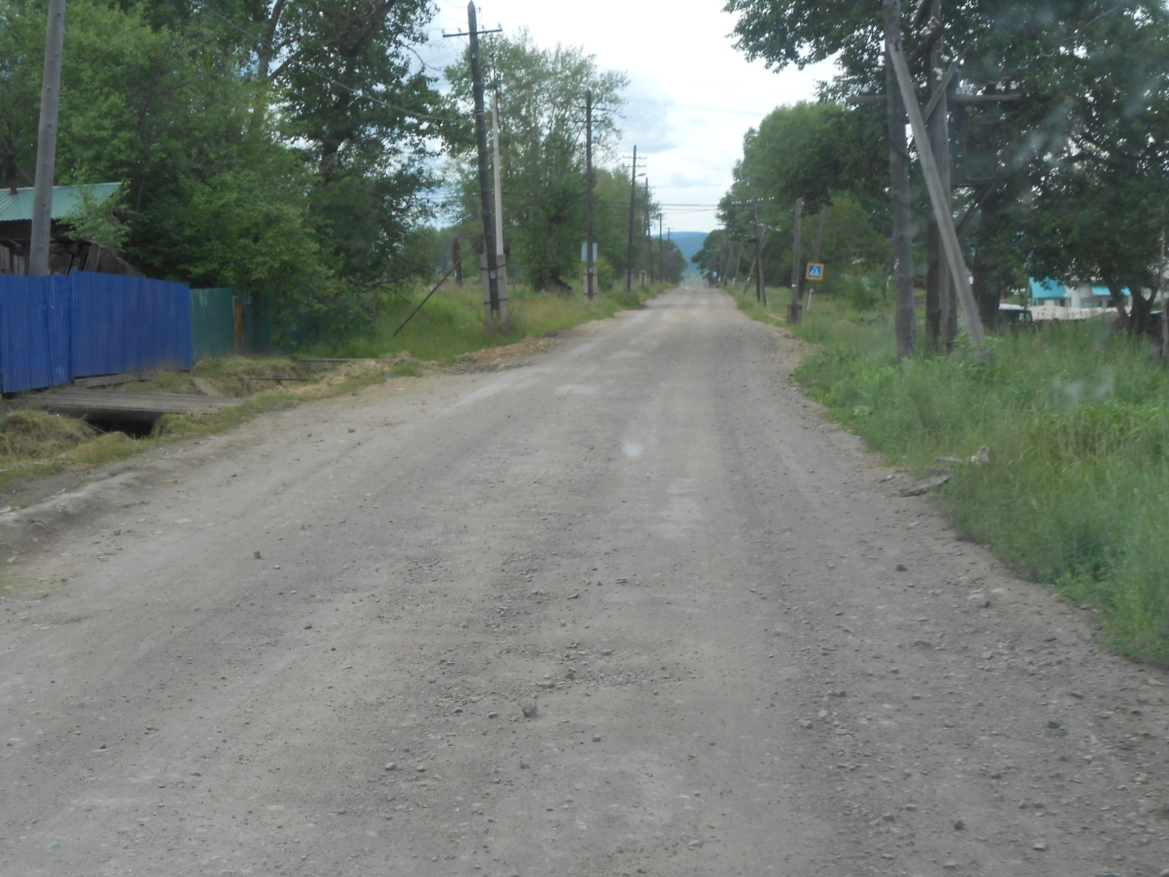
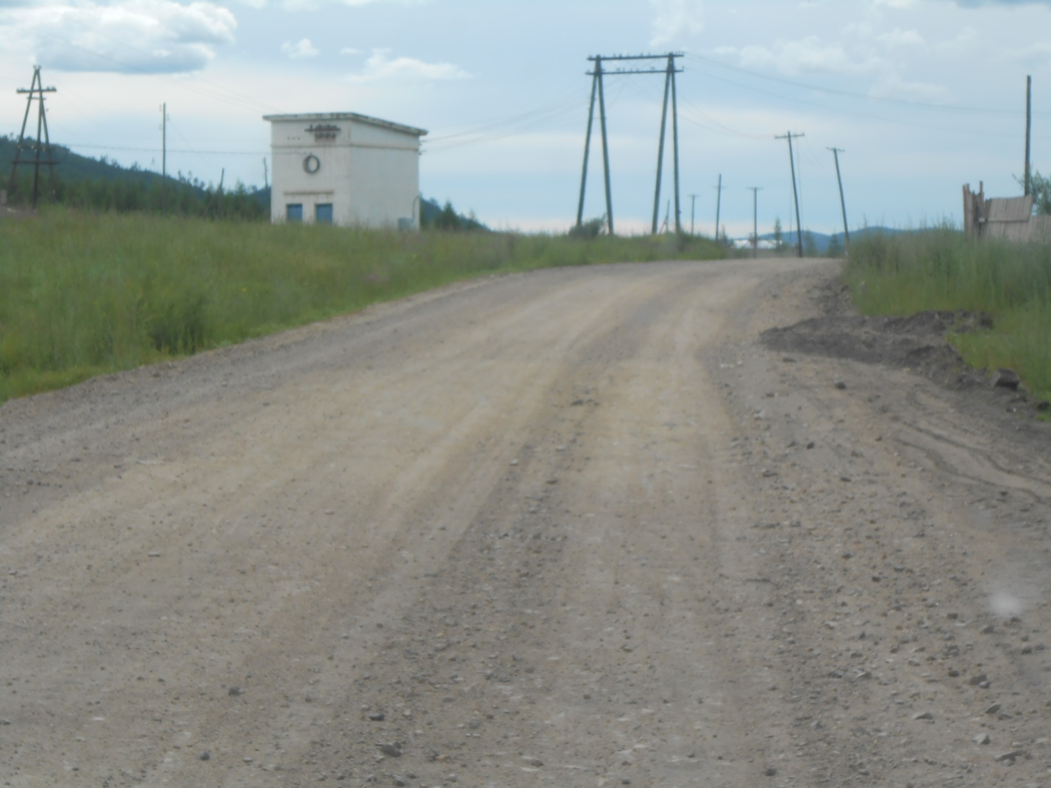

- БЛАГОУСТРОЙСТВО

- На улице Южная 4А располагается ФОК «Багульник», рядом с ним находится Школа № 70. Для улучшения эстетического и ландшафтного вида, а так же развитие спортивных качеств школьников, необходимо на его территории ФОК «Багульник» поставить многофункциональную спортивную площадку, площадью 7350 $м^{2}$, полимерное покрытие. Эта площадка необходима для Школы № 70, а так же для посетителей ФОК «Багульник».

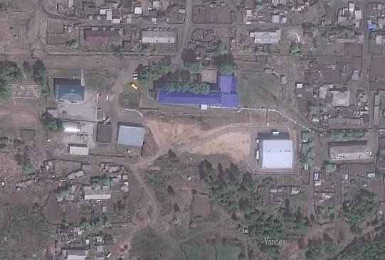

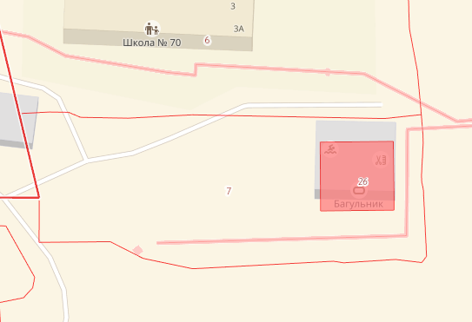
- На ул. Советской 55 расположен МОУДО Дом Детского Творчества, где необходимо поставить многофункциональную спортивную площадку. Площадь ее составить 7350 $м^{2}$, полимерное покрытие.
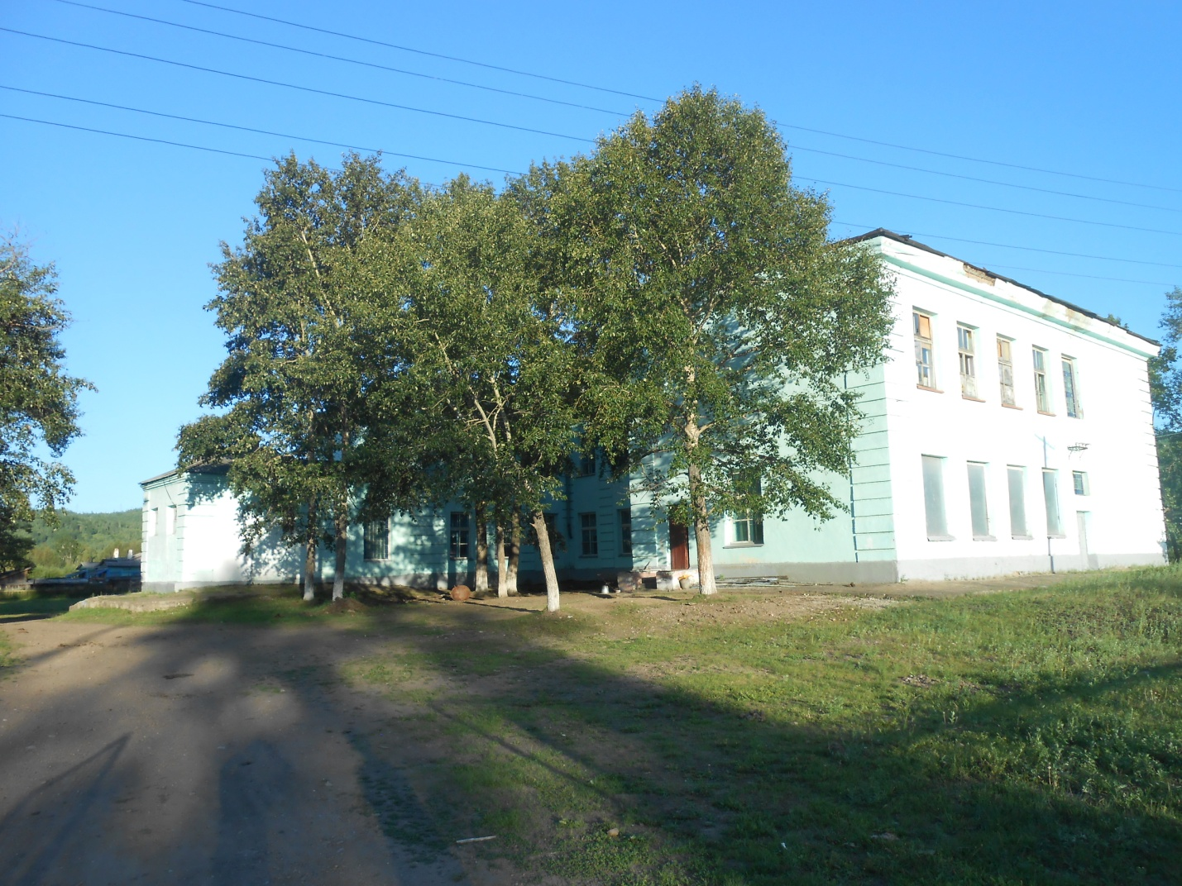
Так же необходима установка лавочек и урн.

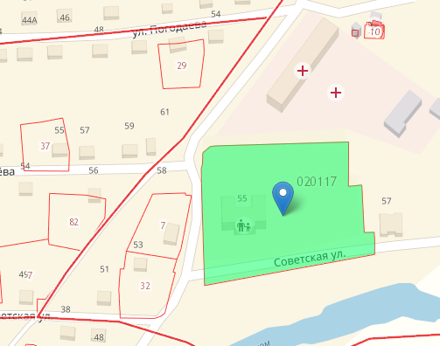
- На микрорайоне «Берёзка» необходимо освещение дворов протяженность 1,5 км.
Освещение дома № 2 мкр. Берёзка
- площадь территории составляет 170 $м^{2}$;
- Занимаемая площадь зданий, строений, сооружений расположенных в границе территории составляет 341 $м^{2}$;
- тип освещения Люминесцентный;
- высота опоры 3-5 м.;
- тип опоры – железобетонные.
Освещение дома № 3 мкр. Берёзка
- площадь территории составляет 180 $м^{2}$;
- Занимаемая площадь зданий, строений, сооружений расположенных в границе территории составляет 563 $м^{2}$;
- тип освещения Люминесцентный;
- высота опоры 3-5 м.;
- тип опоры – железобетонные.
Освещение дома № 4 мкр. Берёзка
- площадь территории составляет 180 $м^{2}$;
- Занимаемая площадь зданий, строений, сооружений расположенных в границе территории составляет 579 $м^{2}$;
- тип освещения Люминесцентный;
- высота опоры 3-5 м.;
- тип опоры – железобетонные.
Освещение дома № 9 мкр. Берёзка
- площадь территории составляет 180 $м^{2}$;
- Занимаемая площадь зданий, строений, сооружений расположенных в границе территории составляет 557 $м^{2}$;
- тип освещения Люминесцентный;
- высота опоры 3-5 м.;
- тип опоры – железобетонные.
Освещение дома № 10 мкр. Берёзка
- площадь территории составляет 800 $м^{2}$;
- Занимаемая площадь зданий, строений, сооружений расположенных в границе территории составляет 4165 $м^{2}$;
- тип освещения Люминесцентный;
- высота опоры 3-5 м.;
- тип опоры – железобетонные.
Освещение дома № 11 мкр. Берёзка
- площадь территории составляет 800 $м^{2}$;
- Занимаемая площадь зданий, строений, сооружений расположенных в границе территории составляет 2145 $м^{2}$;
- тип освещения Люминесцентный;
- высота опоры 3-5 м.;
- тип опоры – железобетонные.
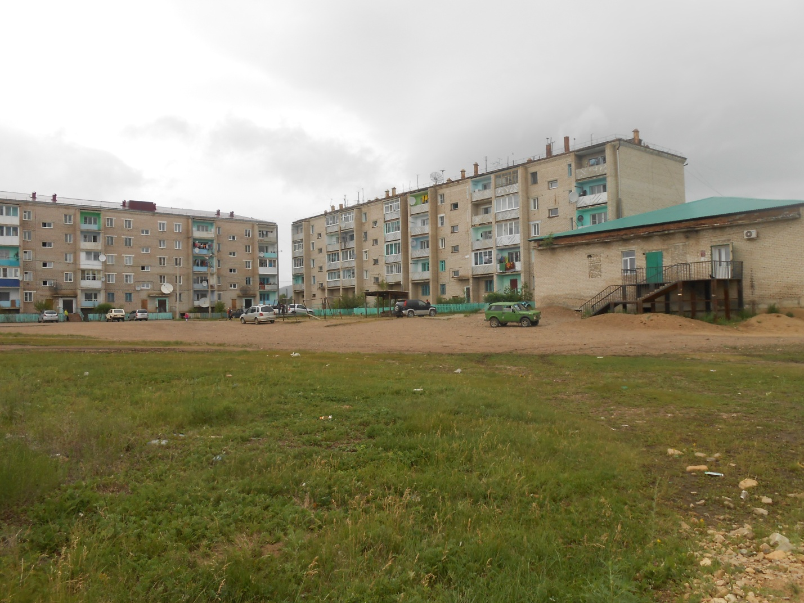

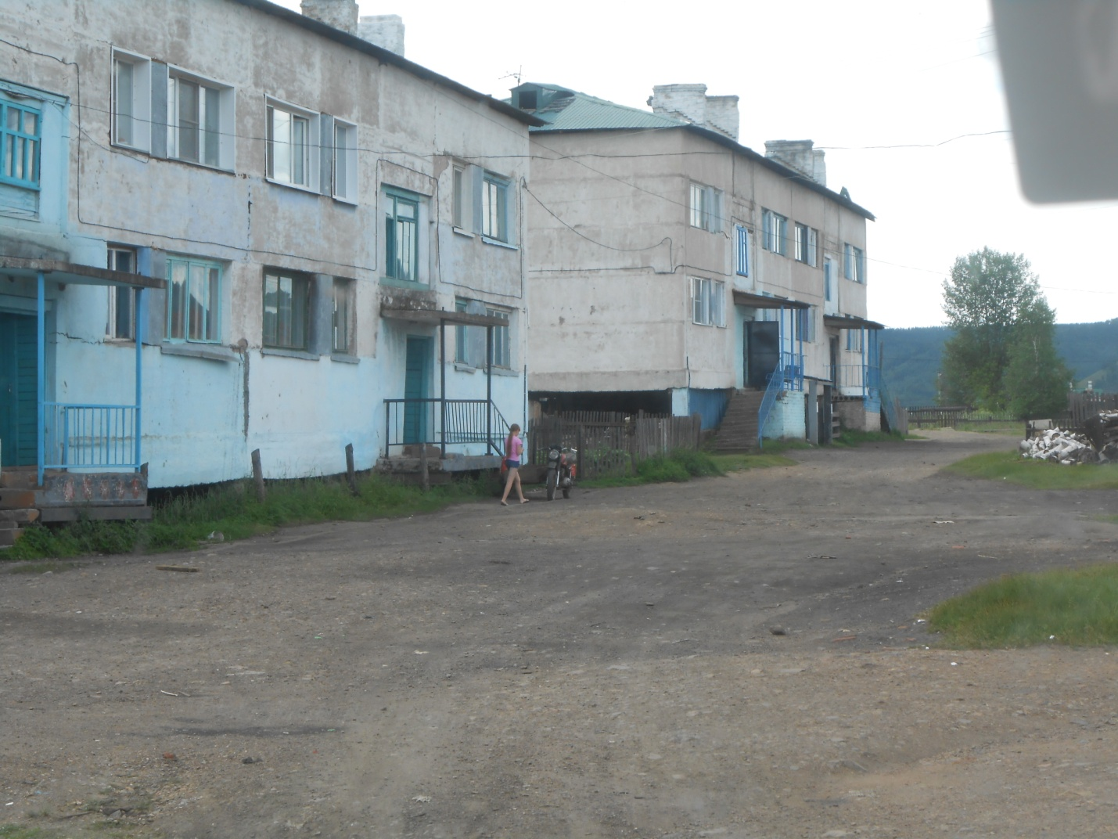
- Улица Энергетиков (протяженность составляет 1,4 км) необходимо асфальтирование пред домовой территории.
Дом № 3 ул. Энергетиков
- площадь территории составляет 300 $м^{2}$;
- Занимаемая площадь зданий, строений, сооружений расположенных в границе территории составляет 1112 $м^{2}$;
- ширина – 5 м.;
- покрытие – Асфальт.
Дом № 4 ул. Энергетиков
- площадь территории составляет 300 $м^{2}$;
- Занимаемая площадь зданий, строений, сооружений расположенных в границе территории составляет 1112 $м^{2}$;
- ширина – 6 м.;
- покрытие – Асфальт.
Дом № 3 ул. Энергетиков
- площадь территории составляет 300 $м^{2}$;
- Занимаемая площадь зданий, строений, сооружений расположенных в границе территории составляет 1112 $м^{2}$;
- ширина – 5м;
- покрытие – Асфальт.

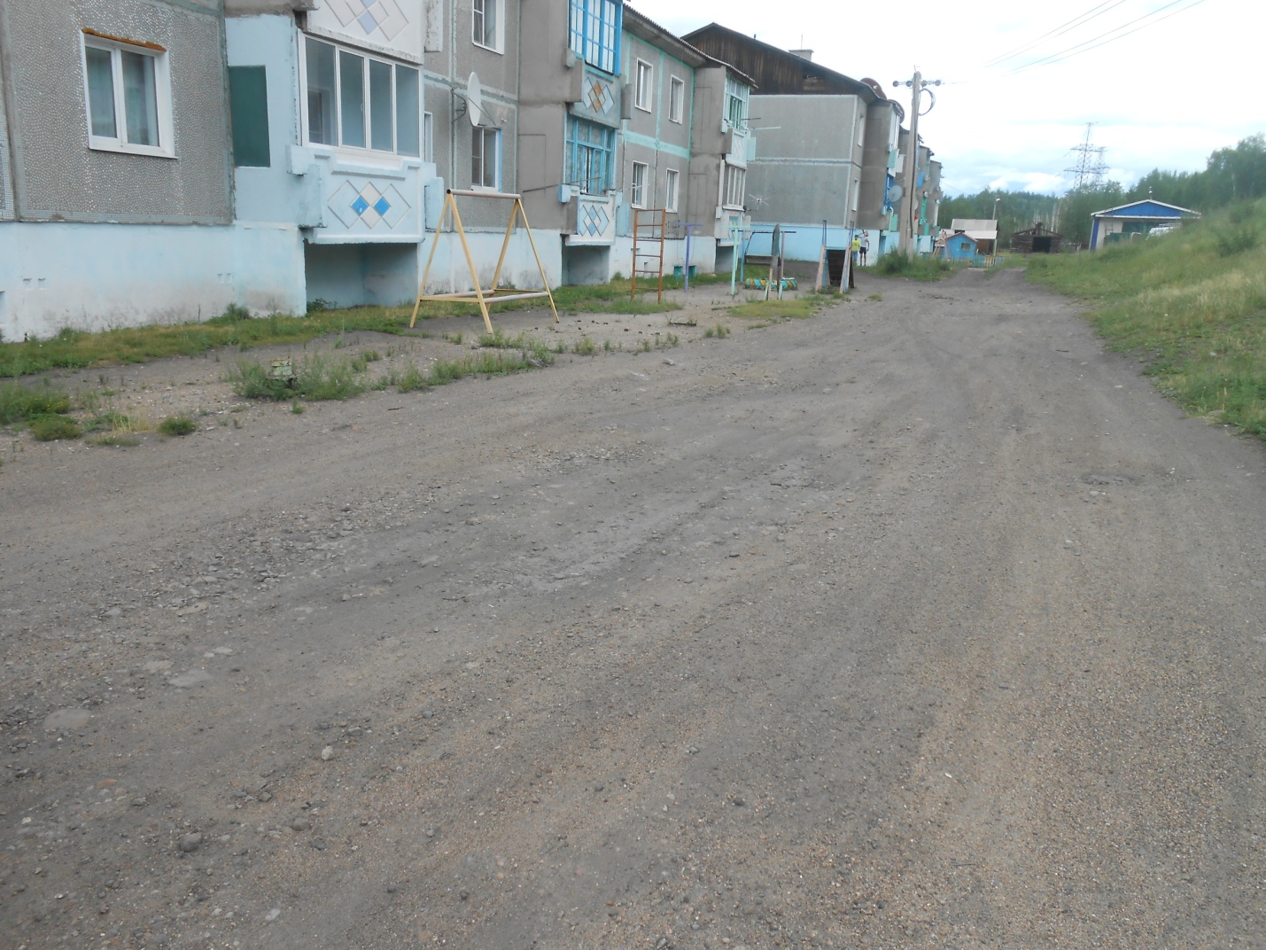
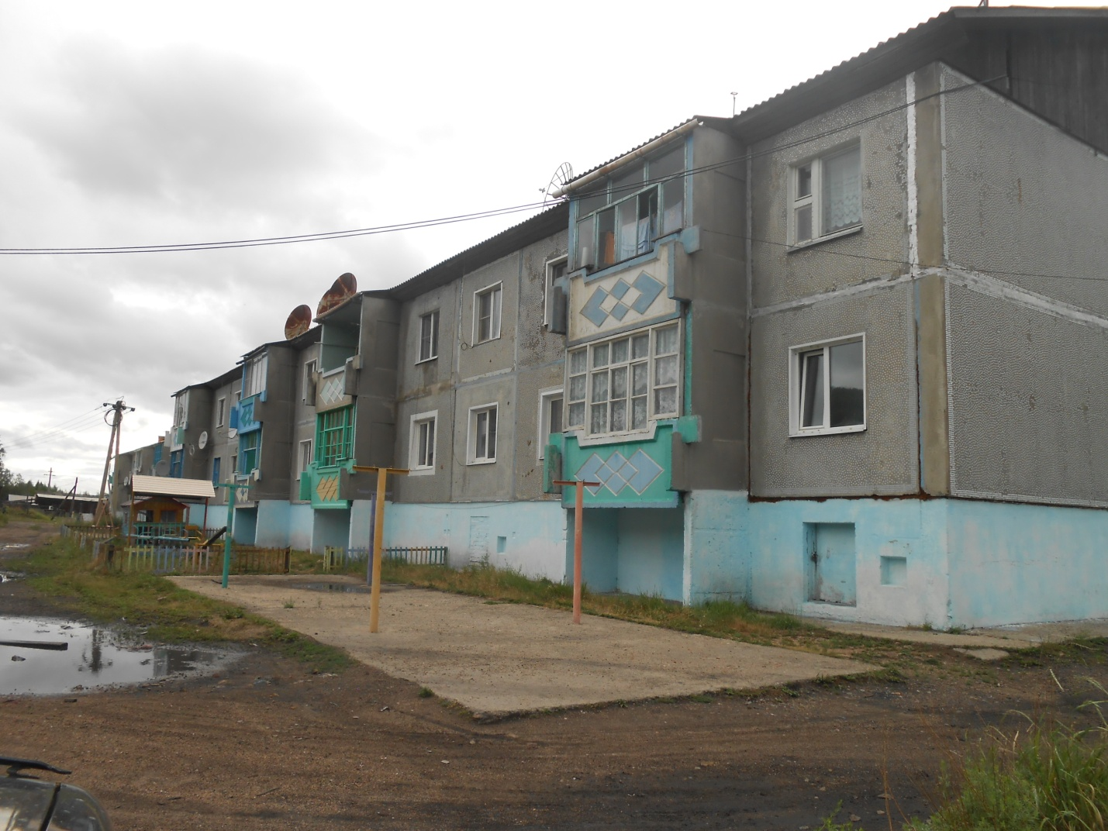

5. Организация сбора, вывоза, утилизации ТБО, ликвидация несанкционированных свалок

Так же одной из главных проблем на сегодняшний день являются многочисленное количество несанкционированных свалок, нехватка, полное отсутствие контейнеров и урн для сбора ТБО, как возле многоквартирного жилого фонда так и в местах массового отдыха.

- покупка и установка урн
- покупка контейнеров для сбора ТБО, подготовка площадок под данные контейнеры
- найм спецтехники для вывоза ТБО.
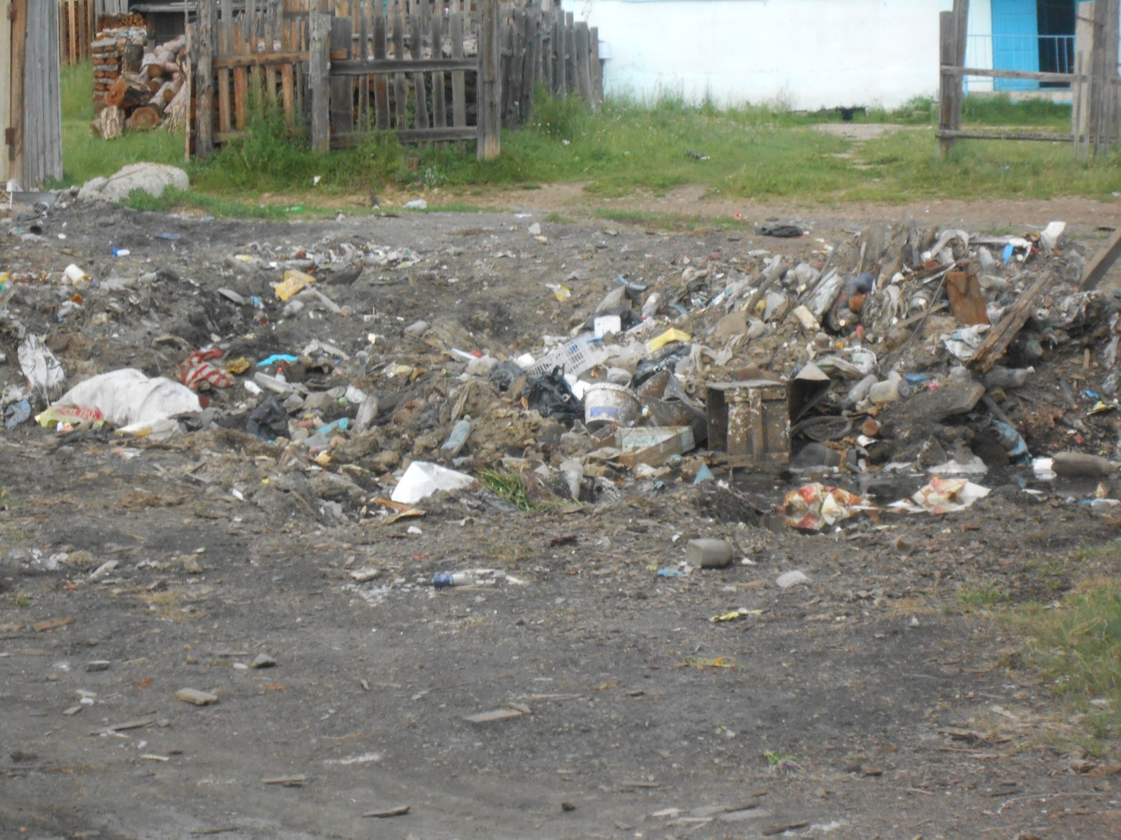
Мкр. Березка
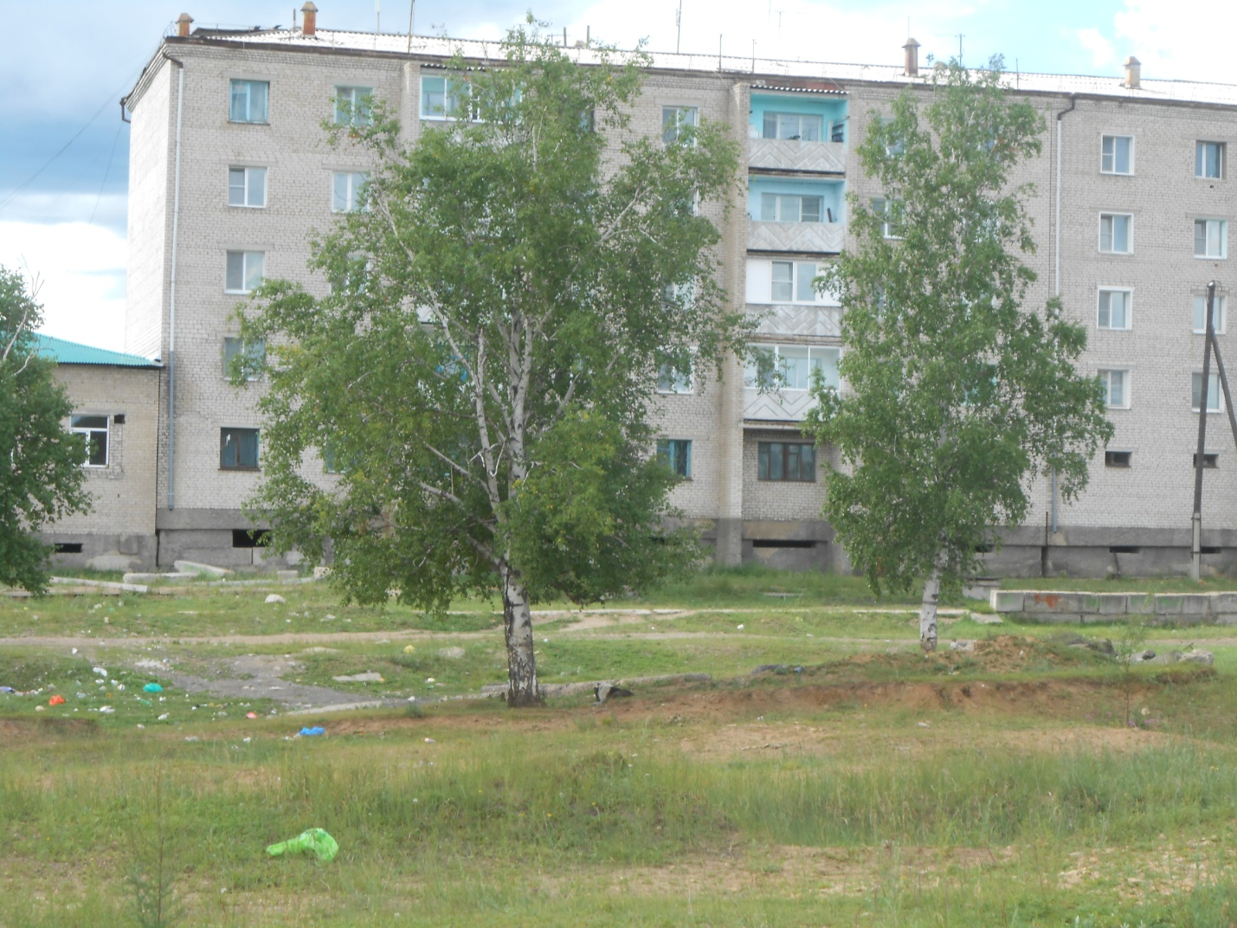

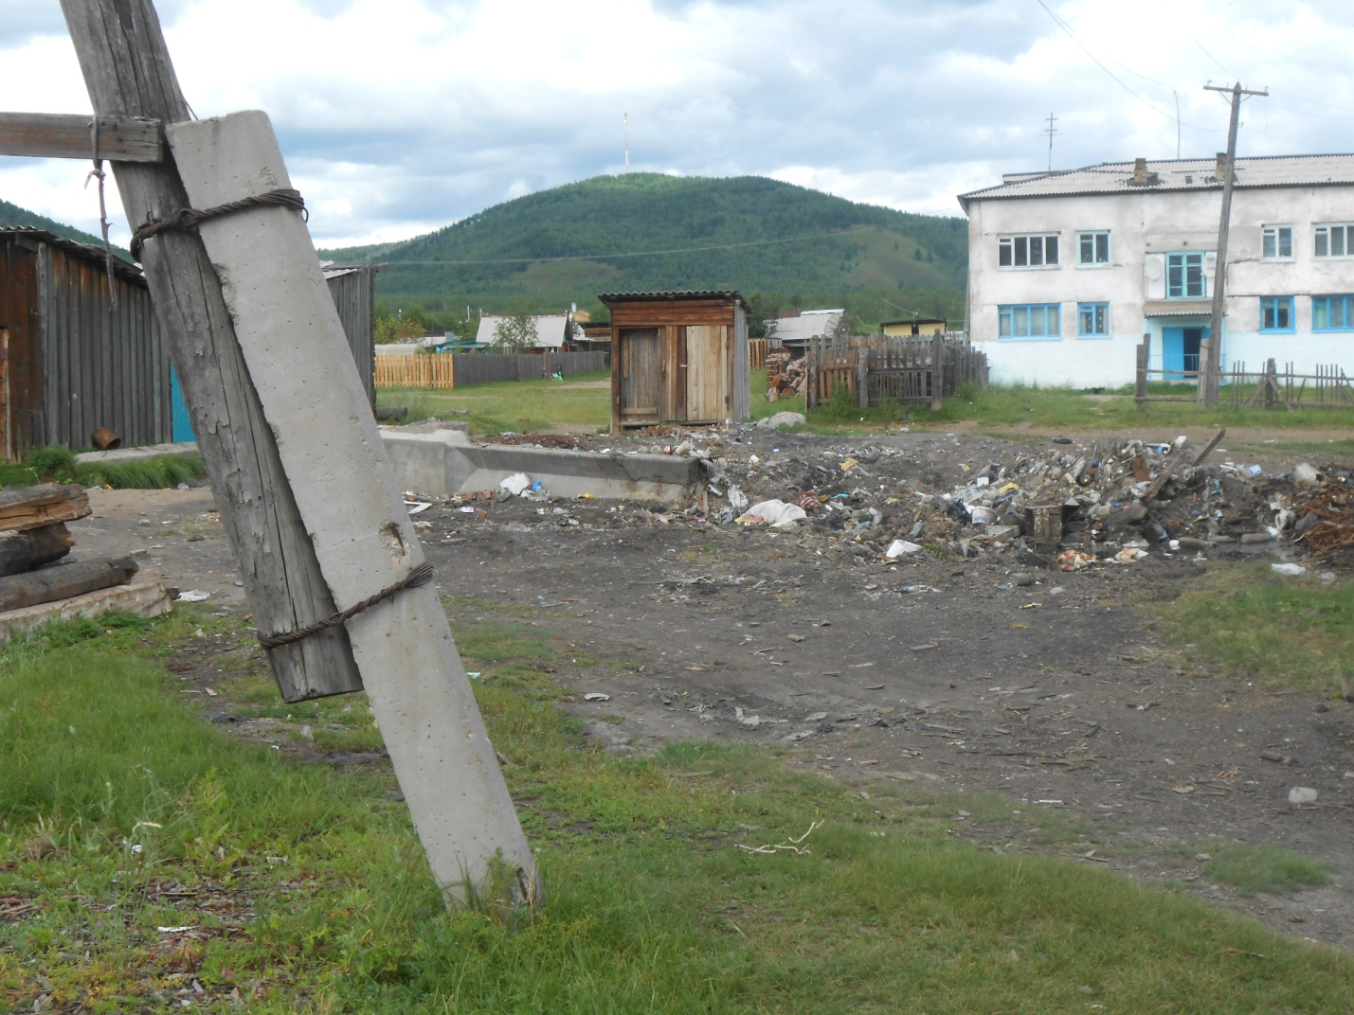

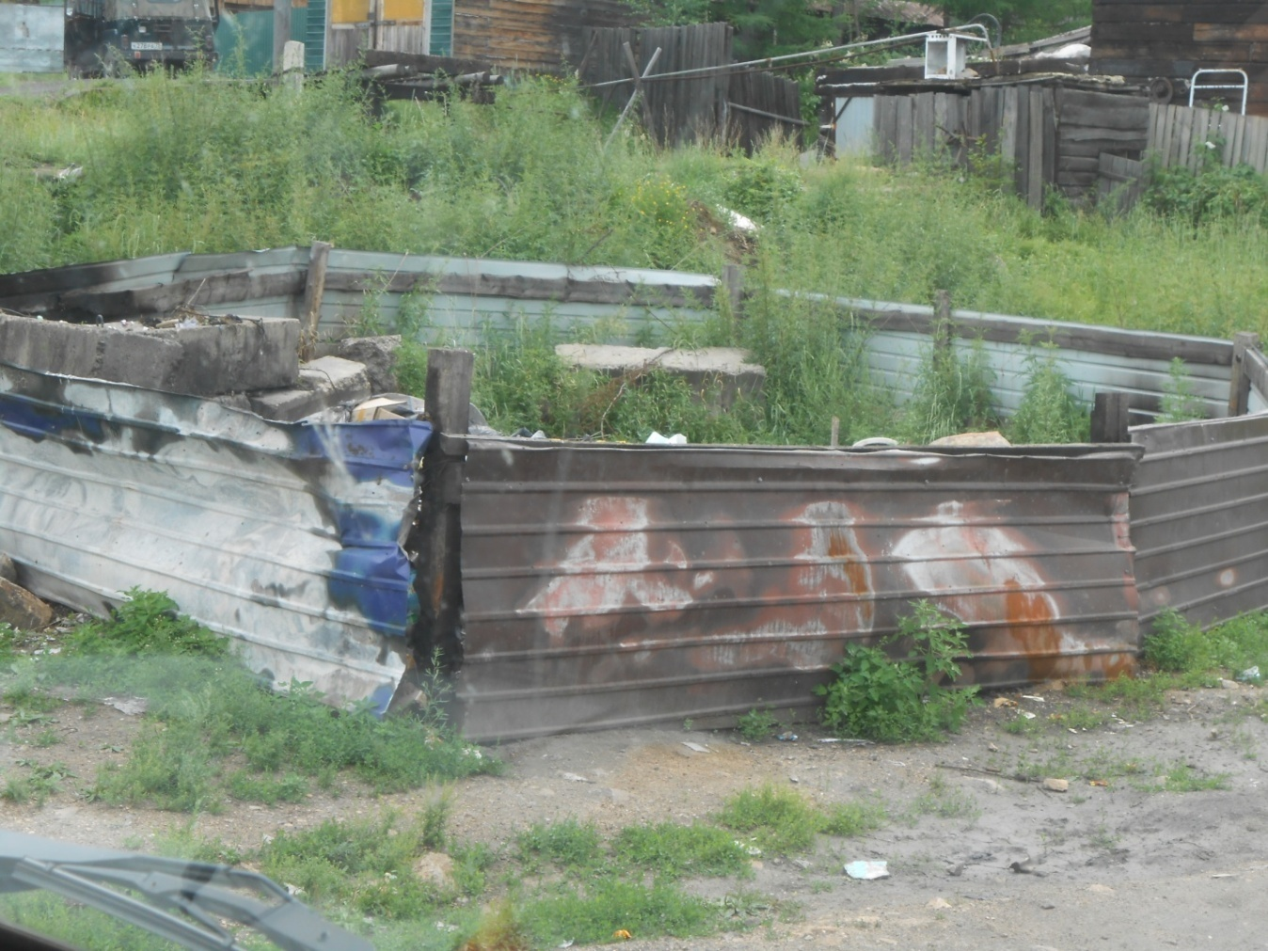

Адресный перечень дворовых и общественных территорий, нуждающихся в благоустройстве в 2018-2024 годы:

2020 год

ОСВЕЩЕНИЕ ГОРОДСКОГО ПОСЕЛЕНИЯ
«АКСЁНОВО-ЗИЛОВСКОЕ»
Таблица № 1

№ | Наименование направлений  использования средств программы | Сметная стоимость | Бюджет поселения | Федеральный  бюджет | Примечание
1 | Организация, текущее содержание и обслуживание наружных сетей уличного освещения территории поселения по улице Октябрьская 1,9 км
2 | Организация, текущее содержание и обслуживание наружных сетей уличного освещения территории поселения по улице Садовая 1,8 км
 | Итого

2021 Год

БЛАГОУСТРОЙСТВО ТЕРРИТОРИИ ГОРОДСКОГО ПОСЕЛЕНИЕ «АКСЁНОВО-ЗИЛОВСКОЕ»
Таблица № 2

№ | Наименование направлений использования средств программы | Сметная стоимость | Бюджет поселения | Федеральный  бюджет | Примечание
1. | Приобретение и установка спортивной площадки по улице Южная 4А
2. | Приобретение и установка спортивной площадки по улице Советская 55
 | Итого

2022 год

БЛАГОУСТРОЙСТВО ТЕРРИТОРИИ ГОРОДСКОГО ПОСЕЛЕНИЯ «АКСЕНОВО-ЗИЛОВСКОЕ»

Таблица № 3
№ | Наименование направлений  использования средств программы | Сметная стоимость | Бюджет поселения | Федеральный  бюджет | Примечание
1 | Освещение пред домовой территории на мкр. Березка д. 10, 11, 2.
2 | Закупка и установка урн в количестве 50 штук в общественных местах
3 | Закупка и установка баков для сбора ТБО в частном секторе в количестве 120 шт по улицам Энергетиков, мкр. Березка
4 | Закупка и установка бетонных клумб в количестве 50 шт на мкр. Березка, ул. Энергетиков, около Детского сада «Медвежонок»
5 | Посадка зеленых насаждений по улице Октябрьская (лиственница, береза)
 | Итого

2023 год

БЛАГОУСТРОЙСТВО ТЕРРИТОРИИ ГОРОДСКОГО ПОСЕЛЕНИЯ «АКСЕНОВО-ЗИЛОВСКОЕ»

Таблица № 4

№ | Наименование направлений  использования средств программы | Сметная стоимость | Бюджет поселения | Федеральный  бюджет | Примечание
1 | Освещение пред домовой территории на мкр. Березка д. 3, 4, 9
2 | Проведение конкурса «Лучшая улица»
3 | Конкурс "Лучшее домовладение"
 | Итого

2024 год

БЛАГОУСТРОЙСТВО ТЕРРИТОРИИ ГОРОДСКОГО ПОСЕЛЕНИЯ «АКСЕНОВО-ЗИЛОВСКОЕ»

Таблица № 5

№ | Наименование направлений  использования средств программы | Сметная стоимость | Бюджет поселения | Федеральный  бюджет | Примечание
1 | Асфальтирование пред домовой территории по ул. Энергетиков д. 3, д. 4, д. 5
2 | Ликвидация несанкционированных свалок
 | Итого

Раздел 4. МЕХАНИЗМ РЕАЛИЗАЦИИ, ОРГАНИЗАЦИЯ УПРАВЛЕНИЯ
И КОНТРОЛЬ ЗА ХОДОМ РЕАЛИЗАЦИИ ПРОГРАММЫ

Управление реализацией Программы осуществляет муниципальный заказчик Программы - Администрация городского поселения «Аксеново-Зиловское» Забайкальского края Чернышевского района.
Муниципальный Заказчик Программы несет ответственность за реализацию Программы, уточняет сроки реализации мероприятий Программы и объемы их финансирования.
Муниципальным Заказчиком Программы выполняются следующие основные задачи:
- экономический анализ эффективности программных проектов и мероприятий Программы;
- подготовка предложений по составлению плана текущих расходов на очередной период;
- мониторинг выполнения показателей Программы и сбора оперативной отчетной информации, подготовки и представления в установленном порядке отчетов о ходе реализации Программы.
Контроль за реализацией Программы осуществляется Администрация городского поселения «Аксеново-Зиловское».
Исполнитель Программы - Администрация городского поселения «Аксеново-Зиловское»:
- ежеквартально собирает информацию об исполнении каждого мероприятия Программы и общем объеме фактически произведенных расходов всего по мероприятиям Программы и, в том числе, по источникам финансирования;
- осуществляет обобщение и подготовку информации о ходе реализации мероприятий Программы.

Раздел 5. ОЦЕНКА ЭФФЕКТИВНОСТИ СОЦИАЛЬНО -ЭКОНОМИЧЕСКИХ
И ЭКОЛОГИЧЕСКИХ ПОСЛЕДСТВИЙ ОТ РЕАЛИЗАЦИИ ПРОГРАММЫ

Прогнозируемые конечные результаты реализации Программы предусматривают повышение уровня благоустройства населенных пунктов поселения, улучшение санитарного содержания территорий, экологической безопасности населенных пунктов.
В результате реализации программы ожидается создание условий, обеспечивающих комфортные условия для работы и отдыха населения на территории муниципального образования городского поселения Аксеново-Зиловское.
Эффективность программы оценивается по следующим показателям:
- процент соответствия объектов внешнего благоустройства (озеленения, наружного освещения) ГОСТу;
- процент привлечения населения муниципального образования к работам по благоустройству;
- процент привлечения предприятий и организаций поселения к работам по благоустройству;
- уровень взаимодействия предприятий, обеспечивающих благоустройство поселения и предприятий – владельцев инженерных сетей;
- уровень благоустроенности муниципального образования (обеспеченность поселения сетями наружного освещения, зелеными насаждениями, детскими игровыми и спортивными площадками).
В результате реализации Программы ожидается:
- улучшение экологической обстановки и создание среды, комфортной для проживания жителей поселения;
- совершенствование эстетического состояния территории поселения;
- увеличение площади благоустроенных зелёных насаждений в поселении;
- предотвращение сокращения зелёных насаждений
К количественным показателям реализации Программы относятся:
-увеличение количества высаживаемых деревьев;
-увеличение площади цветочного оформления.

